Если ты пострадала от домашнего насилия

Будьте в безопасности!

QR-код для быстрого реагирования в ситуации насилия

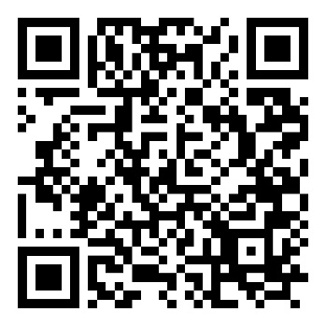

Как использовать QR-код:
1. Возьмите мобильный телефон с камерой.
2. Запустите программу для сканирования кода.
3. Наведите объектив камеры на код.
4. Получите информацию!

